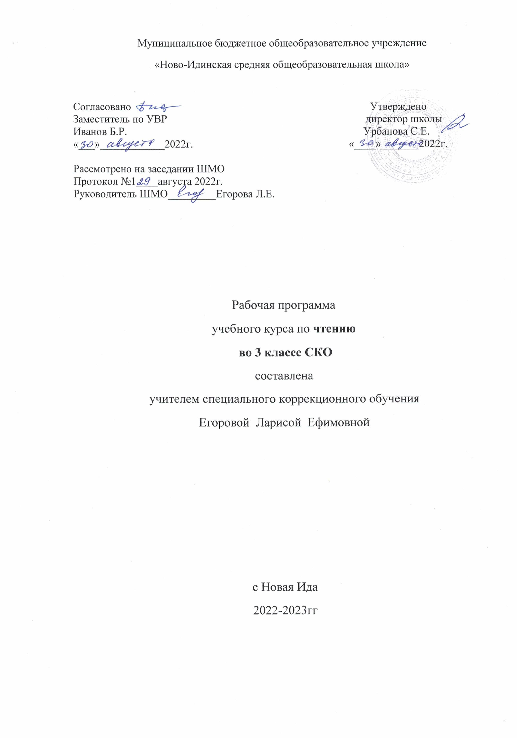

ЧТЕНИЕ

1. Пояснительная записка

Рабочая программа по чтению предназначена для учащегося 3 класса с легкой степенью умственной отсталости (интеллектуальными нарушениями), обучающегося на дому.
Рабочая программа составлена в соответствии с Федеральным законом от 29. 12. 2012 №273- ФЗ «Об образовании в Российской Федерации», с приказом от 19.12.2014 № 1599 об утверждении Федерального образовательного стандарта для обучающихся с умственной отсталостью (интеллектуальными нарушениями)», программой для специальных (коррекционных) образовательных учреждений VIII вида. 0-4 классы/ под редакцией кпн, профессора И.М.Бгажноковой –М.; Просвещение, 2013г.
Рабочая программа ориентирована на учебно – методический комплект:
- Учебник «Чтение», С. Ю. Ильина, А.А. Богданова, 3 класс для общеобразовательных организаций, реализующих адаптированные основные общеобразовательные программы в 2-х частях. М.: Просвещение, 2021г
«Чтение» является важным учебным предметом в программе специальной школы. Актуальностью является направленность на социализацию личности умственно отсталого ребёнка, формирование эмоционального отношения к действительности и нравственных позиций поведения.
Основная цельизучения предмета «чтение» заключается в коррекции и развитии речемыслительных способностей учащихся с нарушениями интеллекта.
На уроках чтения используются следующие методы:
- объяснительно-иллюстративный или информационно-рецептивный;
- репродуктивный;
- частично-поисковый или эвристический;
- исследовательский;
- беседа;
- наблюдение;
- работа с книгой;
- упражнение;
- самостоятельная работа;
- практическая работа;
- ИКТ.
Методы распределяются на методы преподавания и соответствующие им методы учения:
- информационно-обобщающий (учитель) / исполнительский (ученик);
- объяснительный / репродуктивный;
- инструктивный / практический;
- объяснительно-побуждающий / поисковый.
Формы:
- предметный урок;
- домашняя учебная работа;
- индивидуальная работа.

2. Общая характеристика учебного предмета

Учебный предмет «чтение» ставит следующие задачи:
- формирование у учащейся интереса к языку и первоначальные языковые обобщения;
- развитие умения коммуникативно оправданно пользоваться речью как средством общения, обеспечивая для реализации этой задачи чёткость произносительных навыков, необходимый словарь, точность в построении предложений, связанность устного высказывания;
- обучение школьников правильному, выразительному и осмысленному чтению доступных их пониманию текстов с постепенным переходом на более совершенные способы чтения (от послогового к чтению целым словом);
- осуществление нравственного, эстетического и экологического воспитания школьника.
Учебный курс чтения предусматривает следующую структуру:
- Содержание чтения
- Техника чтения
- Выразительное чтение
- Сознательное чтение
- Развитие речи
- Внеклассное чтение

3. Место учебного предмета в учебном плане

Предмет «чтение» входит в предметную область «Язык и речевая практика» является обязательной частью учебного плана в соответствии с ФГОС дляобучающихся с умственной отсталостью (интеллектуальными нарушениями) и изучается на всех этапах обучения.
На изучение данного учебного предмета в 3 классе по программе отводится 4 часа в неделю. 132ч на 33 уч. недели

4. Планируемые результаты освоения программы
Личностные результаты:
1)осознание себя как гражданина России; формирование чувства гордости за свою Родину;
2) воспитание уважительного отношения к иному мнению, истории и культуре других народов;
3) формирование адекватных представлений о собственных возможностях, о насущно необходимом жизнеобеспечении;
4) овладение начальными навыками адаптации в динамично изменяющемся и развивающемся мире;
5) овладение социально-бытовыми навыками, используемыми в повседневной жизни;
6) владение навыками коммуникации и принятыми нормами социального взаимодействия;
7) способность к осмыслению социального окружения, своего места в нем, принятие соответствующих возрасту ценностей и социальных ролей;
8) принятие и освоение социальной роли обучающегося, проявление социально значимых мотивов учебной деятельности;
9) формирование навыков сотрудничества с взрослыми и сверстниками в разных социальных ситуациях;
10) воспитание эстетических потребностей, ценностей и чувств;
11) развитие этических чувств, проявление доброжелательности, эмоционально-нравственной отзывчивости и взаимопомощи, проявление сопереживания к чувствам других людей;
12) формирование установки на безопасный, здоровый образ жизни, наличие мотивации к творческому труду, работе на результат, бережному отношению к материальным и духовным ценностям;
13) проявление готовности к самостоятельной жизни.
Предметные результаты:
- осознанно и правильно читать текст вслух по слогам и целыми словами;
- пересказыватьсодержание прочитанного текста по вопросам;
- участвовать в коллективной работе по оценке поступков героев и событий;
- выразительно читать наизусть 5-7 коротких стихотворений.
Базовые учебные действия:
Личностные учебные действия:
- осознание себя как ученика, заинтересованного посещением школы, обучением, занятиями, как члена семьи, друга;
- способность к осмыслению социального окружения, своего места в нем, принятие соответствующих возрасту ценностей и социальных ролей;положительное отношение к окружающей действительности, готовность к организации взаимодействия с ней и эстетическому ее восприятию;
- целостный, социально ориентированный взгляд на мир в единстве его природной и социальной частей;
- самостоятельность в выполнении учебных заданий, поручений, договоренностей;
- понимание личной ответственности за свои поступки на основе представлений об этических нормах и правилах поведения в современном обществе; готовность к безопасному и бережному поведению в природе и обществе.
Коммуникативные учебные действия:
- вступать в контакт и работать в коллективе (учитель−ученик);
- использовать принятые ритуалы социального взаимодействия с учителем;
- обращаться за помощью и принимать помощь;
- слушать и понимать инструкцию к учебному заданию в разных видах деятельности и быту;
- сотрудничать с взрослыми и сверстниками в разных социальных ситуациях; доброжелательно относиться, сопереживать, конструктивно взаимодействовать с людьми;
- договариваться и изменять свое поведение в соответствии с объективным мнением большинства в конфликтных или иных ситуациях взаимодействия с окружающими.
Регулятивные учебные действия:
- адекватно соблюдать ритуалы школьного поведения (поднимать руку, вставать и выходить из-за парты и т. д.);
- принимать цели и произвольно включаться в деятельность, следовать предложенному плану и работать в общем темпе;
- активно участвовать в деятельности, контролировать и оценивать свои действия и действия одноклассников;
- соотносить свои действия и их результаты с заданными образцами, принимать оценку деятельности, оценивать ее с учетом предложенных критериев, корректировать свою деятельность с учетом выявленных недочетов.
Познавательные учебные действия:
- выделять некоторые существенные, общие и отличительные свойства хорошо знакомых предметов;
- делать простейшие обобщения, сравнивать, классифицировать на наглядном материале;
- пользоваться знаками, символами, предметами-заместителями;
- читать; писать; выполнять арифметические действия;
- наблюдать под руководством взрослого за предметами и явлениями окружающей действительности;
- работать с несложной по содержанию и структуре информацией (понимать изображение, текст, устное высказывание, элементарное схематическое изображение, таблицу, предъявленных на бумажных и электронных и других носителях).
В программе почтению обозначены два уровня овладения предметными результатами: минимальный и достаточный.
Достаточный уровень освоения предметными результатами не является обязательным для обучающейся.
Минимальный уровень является обязательным для обучающейся с умственной отсталостью. Отсутствие достижения этого уровня по чтению в 3 классе не является препятствием к продолжению образования поданному варианту программы.
Минимальный уровень:
- осознанное и правильное чтение текста вслух по слогам и целыми словами;
- пересказ содержания прочитанного текста по вопросам;
- участие в коллективной работе по оценке поступков героев и событий;
- выразительное чтение наизусть 5-7 коротких стихотворений.
Достаточный уровень:
- чтение текста после предварительного анализа вслух целыми словами (сложные по семантике и структуре слова ― по слогам) с соблюдением пауз, с соответствующим тоном голоса и темпом речи);
- ответы на вопросы учителя по прочитанному тексту;
- определение основной мысли текста после предварительного его анализа;
- чтение текста молча с выполнением заданий учителя;
- определение главных действующих лиц произведения; элементарная оценка их поступков;
- чтение диалогов по ролям с использованием некоторых средств устной выразительности (после предварительного разбора);
- пересказ текста по частям с опорой на вопросы учителя, картинный план или иллюстрацию;
- выразительное чтение наизусть 7-8 стихотворений.

Знания оцениваются всоответствии с двумя уровнями, предусмотренными рабочей программы 3 класса по 5 – балльной системы отметок. В текущей оценочной деятельности целесообразно соотносить результаты, продемонстрированные учеником, с оценками типа:
- - оценка «5» - «очень хорошо» (отлично) свыше 65%;
- - оценка «4» - «хорошо» - от 51% до 65%;
- - оценка «3» - «удовлетворительно» (зачет), если обучающийся верно выполняет от 35% до 50% заданий;
- - оценка «2» - не ставится.
Оценка достижения обучающейся с умственной отсталостью (интеллектуальными нарушениями) предметных результатов осуществляется на принципах индивидуального и дифференцированного подходов.
В течение учебного года проводится диагностика уровня усвоения предметных знаний. Она состоит из анализа двух этапов:
1этап - промежуточная диагностика (1 полугодие)
Цель: проанализировать процесс формирования знаний и умений учащихся по конкретной теме изучаемого предмета за определенный промежуток времени.
2 этап – итоговая диагностика (2 полугодие)
Цель: выявить уровень усвоения материала и умения использовать полученные знания на практике.
Данные диагностики фиксируются в сводной таблице достижений предметных результатов (Приложение 1). По итогам каждого этапа диагностики заполняется графа знаком, представленным в виде баллов:
0 баллов - действие отсутствует, обучающаяся не понимает его смысла, не включается в процесс выполнения вместе с педагогом;
1 балл - обучающаяся смысл действия понимает фрагментарно и выполняет задание с большим количеством ошибок, выполнение действия связывает с конкретной ситуацией, выполняет задание только по инструкции педагога, или не воспринимает помощь;
2 балла - обучающаяся выполняет действие после первичной и дополнительных фронтальной, групповой или индивидуальной инструкций. Нуждается в активной помощи педагога. Помощь использует с трудом, с ошибками. В отдельных случаях способна выполнить его самостоятельно;
3 балла - способна самостоятельно выполнять действие в определенных ситуациях, нередко допускает ошибки, которые исправляет после индивидуальной помощи педагога;
4 балла - обучающаяся выполняет задание после первичной и дополнительной фронтальной инструкции с 1 - 2 незначительными ошибками. Хорошо использует незначительную помощь педагога;
5 баллов - обучающаяся выполняет действие после первичной инструкции педагога без помощи и без ошибок или с одной незначительной ошибкой, которую сам исправляет после самопроверки. В помощи педагога почти не нуждается.
Результаты дают возможность получить объективную информацию об уровне усвоения знаний, умений и навыков в текущем году; запланировать индивидуальную работу с учащейся в дальнейшем обучении.

5. Содержание учебного предмета

В программе по чтению выделяются разделы:
Содержание чтения (круг чтения). Произведения устного народного творчества (пословица, скороговорка, загадка, потешка, закличка, песня, сказка, былина). Небольшие рассказы и стихотворения русских и зарубежных писателей о природе родного края, о жизни детей и взрослых, о труде, о народных праздниках, о школе, о нравственных и этических нормах поведения. Произведения занимательного характера об интересном и необычном в окружающем мире, о культуре поведения, об искусстве, историческом прошлом и пр.
Примерная тематика произведений. Произведения о Родине, родной природе, об отношении человека к природе, к животным, труду, друг другу; о жизни детей, их дружбе и товариществе; произведении о добре и зле.
Жанровое разнообразие. Сказки, рассказы, стихотворения, басни, пословицы, поговорки, загадки, считалки, потешки.
Навык чтения: осознанное, правильное плавное чтение с переходом на чтение целыми словами вслух и «про себя». Формирование умения самоконтроля и самооценки. Формирование навыков выразительного чтения (соблюдение пауз на знаках препинания, выбор соответствующего тона голоса, чтение по ролям и драматизация разобранных диалогов).
Работа с текстом. Понимание слов и выражений, употребляемых в тексте. Различение простейших случаев многозначности и сравнений. Деление текста на части, составление простейшего плана и определение основной мысли произведения под руководством учителя. Составление картинного плана. Пересказ текста или части текста по плану и опорным словам.
Внеклассное чтение. Чтение детских книг русских и зарубежных писателей. Знание заглавия и автора произведения. Ориентировка в книге по оглавлению. Ответы на вопросы о прочитанном, пересказ. Отчет о прочитанной книге.

6. Тематическое планирование

№  п/п | Раздел, тема урока | Кол-во  часов
1 | День знаний  М. Садовский «Сентябрь» | 1
2 | По В. Драгунскому «Завтра в школу» | 1
3-4 | По Э. Шиму «Пятёрки» | 2
5-6 | О. Высотская «Осень» | 2
7-8 | По Ю. Ковалю «Последний лист» | 2
9-10 | В. Степанов «Воробей» | 2
11-12 | По А. Баркову «Лето на верёвочке» | 2
13-14 | Е. Благинина «Улетают, улетели…» | 2
15-16 | По Л. Воронковой «За кормом для птиц» | 2
17-18 | По Н. Сладков «Страшный невидимка» | 2
19-20 | А. Плещеев «Осень наступила..» | 2
21-22 | По Н, Абрамцевой «Сказка об осеннем ветре» | 2
23-24 | Ю. Тувим «Всё для всех» | 2
25-26 | По Д. Габе «Работа» | 2
27-28 | По А. Потаповой «Бабушка и внучка» | 2
29-30 | Б. Заходер «Повара» | 2
31-32 | О. Высотская «Маргаритка» | 2
33-34 | В. Осеева «Пуговица» | 2
35-36 | По В. Голявкину «Как я помогал маме мыть пол» | 2
37-38 | Дж. Родари «Чем пахнут ремёсла» | 2
39-40 | По Е. Чарушину»Лисята» | 2
41-42 | Е. Тараховская «Заяц» | 2
43-44 | По А. Баркову «Материнская забота» | 2
45-46 | По Г. Снегирёву «Белёк» | 2
47-48 | В. Приходько «Пин и Гвин» | 2
49-50 | По М. Тарловскому «Добрый Волк» | 2
51-52 | По Н. Носову «Живая шляпа» | 2
53-54 | По Н. Павловой «Котята» | 2
55-56 | По М. Пляцковскому«Сердитый дог Буль» | 2
57-58 | Русская народная сказка «Лиса и журавль» | 2
59-60 | Русская народная сказка «Храбрый баран» | 2
61-62 | Украинская народная сказка «Овечка и волк» | 2
63-64 | Башкирская народная сказка «Медведь и пчёлы» | 2
65-66 | Таджикская народная сказка «Тигр и лиса» | 2
67-68 | Французская народная сказка «Лиса и куропатка» | 2
69-70 | Абхазская народная сказка «Куцый Хвост» | 2
71-72 | «Ой ты, зимушка-зима!» | 2
73-74 | По В. Бианки «Заяц, Косач, Медведь и Дед Мороз» | 2
75-76 | М. Садовский «Декабрь» | 2
77-78 | По Л. Воронковой «Как ёлку наряжали» | 2
79-80 | По А. Усачёву «Как Дед Мороз сделал себе помощников» | 2
81-82 | По А. Потаповой «Такой вот герой» | 2
83-84 | С. Суворова «Подарок» | 2
85-86 | По М. Быковой «Неудачная находка» | 2
87-88 | И. Суриков «Детство» | 2
89-90 | По Э. Шиму «Не стучать – все спят!» | 2
91-92 | По С. Баруздину «Коллективная печка» | 2
93-94 | По А. Ягафаровой «Снегирь и Синичка» | 2
95-96 | Г. Ладонщиков «Дельный совет» | 2
97-98 | А. Седугин «Как Артёмка котёнка спас» | 2
99-100 | По В. Осеевой «Подвиг» | 2
101-102 | Ф. Тютчев «Зима недаром злится…» | 2
103-104 | По Э. Шиму «Сосулька» | 2
105-106 | По Р. Фархади «Сон Медвежонка» | 2
107-108 | По В. Бианки «Заяц на дереве» | 2
109-110 | С. Погореловский «Наши гости» | 2
111-112 | По А. Баркову «Тюльпаны» | 2
113-114 | Р. Фархади «Перепутаница» | 2
115-116 | А. Шибаев «Кто кем становится» | 2
117-118 | М. Пляцковский «Шишки» | 2
119-120 | По К. Ушинскому «Наше Отечество» | 2
121-122 | По Т. Кудрявцевой «Флаг России» | 2
123-124 | М. Ильин «Главный город страны» | 2
125-126 | А. Усачёв «День Победы» | 2
127-128 | А. Усачёв «Что такое лето?» | 2
129-130 | По В. Хомченко «Куда исчез гриб?» | 2
131-132 | По В. Бианки «Ёж-спаситель» | 2

7. Учебно-методическое обеспечение
- Учебная литература
- Учебник «Чтение 3 класс», автор-составитель С. Ю. Ильина, А.А. Богданова, Москва «Просвещение» 2021г.
- Научно-методическая литература
- Программно-методические материалы/ Под ред. И.М. Бгажноковой. – М.:ВЛАДОС, 2013
- Программа по чтению специальных (коррекционных) образовательных учреждений VIII вида: 0 – 4 классы/ под редакцией И.М. Бгажноковой, филиал издательства «Просвещение», Санкт-Петербург, 2013г.
- Кобзарева Л. Г. Система упражнений по коррекции письма и чтения детей с ОНР. Воронеж, «Учитель», 2003.
- Катаева А. А. Дидактические игры и упражнения. М., «Просвещение», 1991.
- Колесова Л.И. Загадки для малышей. Ярославль, «Академия развития», 2006.
- Интернет ресурсы
8. Материально-техническое обеспечение

Демонстрационные и печатные пособия Технические средства обучения
- Предметные картинки в соответствии с тематикой произведений - Ноутбук
- Сюжетные картинки в соответствии с тематикой произведений - Принтер-ксерокс
- Слова для словарной работы

